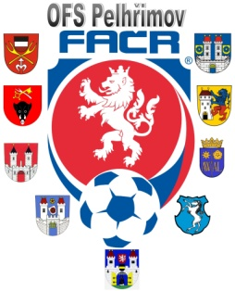

Fotbalová Asociace české republiky

Okresní fotbalový svaz PELHŘIMOV, Friedova 1464, 393 01, Pelhřimov

Zahájení disciplinárního řízení

Datum: 20.8.2018

DK OFS:

Jůn Pavel (90061663), Černovice, č. utkání 2018613A1A0306

Kubíček Zdeněk (77010625), Č. Řečice, č. utkání 2018613A1A0306

Václav Hrkal
předseda DK OFS

